Documentación del proyecto Green Wheel Parking

Descripción del proyecto y su propósito

Roles:

• Planificación: Carlos Márquez, Ghislaine Rebolledo

La planificación incluye la definición de roles y metodología de trabajo, detallando las responsabilidades de cada miembro del equipo, el alcance del proyecto y cómo se abordará el desarrollo. Además, se prioriza la rápida selección de herramientas y tecnologías basándose en la experiencia del equipo y su idoneidad para las tareas necesarias. Este enfoque busca garantizar una comprensión ágil y una rápida puesta en marcha del proyecto.

• Diseño: Carlos Márquez, Ghislaine Rebolledo

El diseño del sistema propuesto describe la estructura de módulos, hardware y tecnologías a utilizar. Incluye diagramas UML, como casos de uso, clases, secuencia, flujos/procesos y estados, para visualizar la funcionalidad y la interacción del sistema. Se desarrollan bocetos de la interfaz de usuario para presentar la navegación e interacción básica para los usuarios.

• Backend y Frontend: Alex Negrón, Diego Henríquez

Se implementan las funcionalidades básicas del sistema mediante la codificación del sistema interno y su interfaz. Luego, se documentan las pruebas realizadas y las mejoras sugeridas en un informe de pruebas. Finalmente, se asegura una documentación completa del proyecto en GitHub, facilitando una gestión eficiente del desarrollo y una comprensión clara del proyecto.

• Presentación Final y documentación: Alex Negrón, Diego Henríquez, Ghislaine Rebolledo y Carlos Márquez

La presentación final del proyecto consiste en una demostración completa de cómo se ejecutó la actividad y los diferentes elementos entregados. Opcionalmente, se puede mostrar el MVP (Producto Mínimo Viable) funcionando si fue desarrollado durante el proyecto. Es una oportunidad para mostrar los resultados alcanzados y destacar los aspectos más importantes del trabajo realizado.

Introducción:

El proyecto busca abordar el problema del crecimiento en la gestión de estacionamientos para medios alternativos de transporte urbano, como bicicletas, scooters y patinetas, en la ciudad de Temuco. El aumento de usuarios de estos medios de transporte ha llevado a una escasez de lugares de estacionamiento disponibles, generando problemas como desorden en los estacionamientos y aumento de robos. Para resolver estos desafíos, se plantea el desarrollo de un sistema de gestión de estacionamientos para medios alternativos de transporte. Este sistema está dirigido a dos tipos de usuarios: Administradores y usuarios finales. Los administradores tendrán la facultad de crear nuevos espacios de estacionamiento, asignar lugares disponibles, eliminar usuarios de un lugar de estacionamiento y responder a reportes y/o problemas emergentes. Los usuarios finales podrán realizar acciones como registrar su propia cuenta, elegir un lugar de estacionamiento vacante, seleccionar un horario disponible, recibir notificaciones y reportar problemas o situaciones puntuales. Se busca desarrollar un sistema independiente que interactúe con una lista por edificio de las vacantes, las cuales contarán con sensores para tener un estado en tiempo real.

Metodología

La metodología cascada es un método de gestión de proyectos que se divide en distintas fases secuenciales, y solo se puede avanzar a la siguiente fase una vez completada la anterior. Esta metodología se elige cuando existe una visión clara del producto final. Consta de 5 fases:

1. Requisitos: Se recopila la información y se documentan todos los elementos del sistema.
2. Análisis: Incluye la planificación, el estudio de viabilidad, la evaluación de costos, rentabilidad y factibilidad del proyecto, así como la planificación y estimación financiera del mismo.
3. Diseño: Se realiza la planificación de la arquitectura del sistema y la definición de requisitos, así como los diseños de arquitectura de sistemas.
4. Implementación: Se comienza a trabajar en el desarrollo del proyecto basándose en el diseño.
5. Prueba: Se pone a prueba la versión beta del proyecto para asegurar que cumple con los requisitos.

Después de la fase de prueba, se pasa a la fase de servicio, que incluye la entrega, el mantenimiento y la mejora del software.

Elegimos la metodología cascada debido a su claridad y comprensibilidad, lo que facilita cada fase con sus objetivos específicos, permitiendo una gestión más eficiente del proyecto. El punto clave del modelo es la documentación de todos los pasos, proporcionando una guía completa y estructurada que ayuda a mantener el orden y la organización del proyecto.

La documentación facilita la comunicación del equipo, haciendo transparente la realización de los procesos y manteniendo informados a todos los integrantes, de manera que cada cambio sea comunicado. Al tener los requisitos claros y bien organizados, se logra una entrega eficiente, estructurada y correctamente planificada. Esta metodología es muy útil cuando los requisitos son claros y estables, lo que permite una entrega de resultados precisa y clara.

Diagrama de arquitectura:

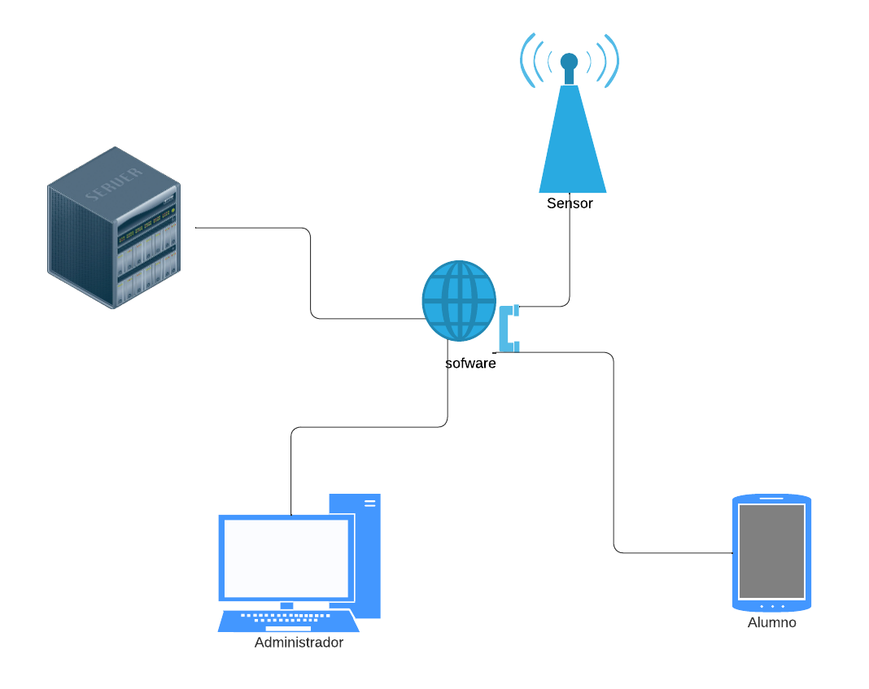

Diagrama de clases:

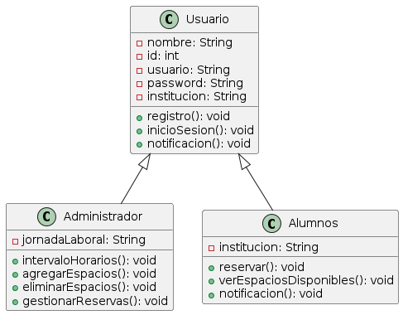

La relación de herencia entre Usuario y sus subclases Administrador y Alumno significa que estas últimas clases tienen acceso a los atributos y método s de Usuario. Además, cada subclase tiene sus propios atributos y métodos específicos que reflejan el rol del usuario en el sistema.

Diagrama de Flujo o Procesos

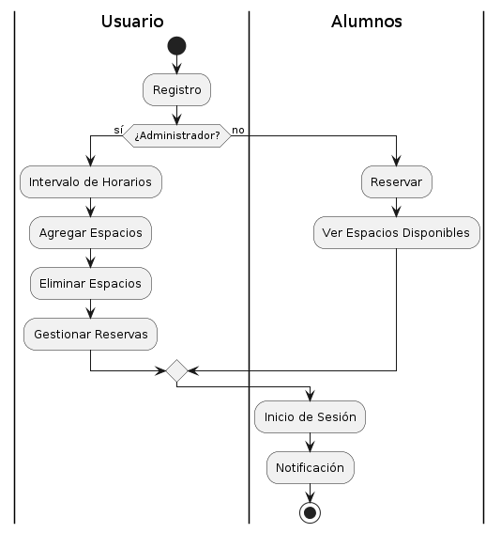

Bosquejo de la interfaz de usuario